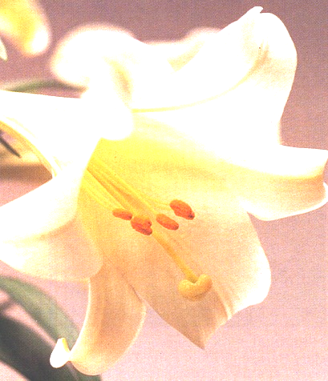

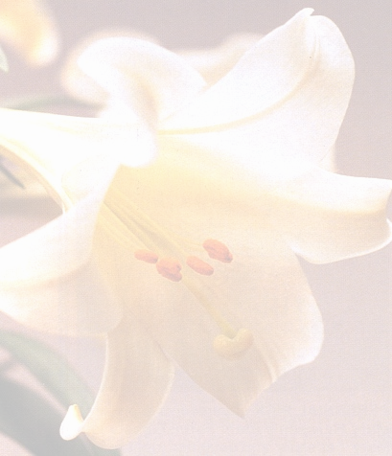
* Наследие * Heritage * Фонотека
Н. С. Антонюк

О целомудрии
A 107 С СЦС

Беседа Беседа
Фонотека «Наследие»

Беседа Беседа
A 107 С СЦС

